1. Crear nuevo usuario

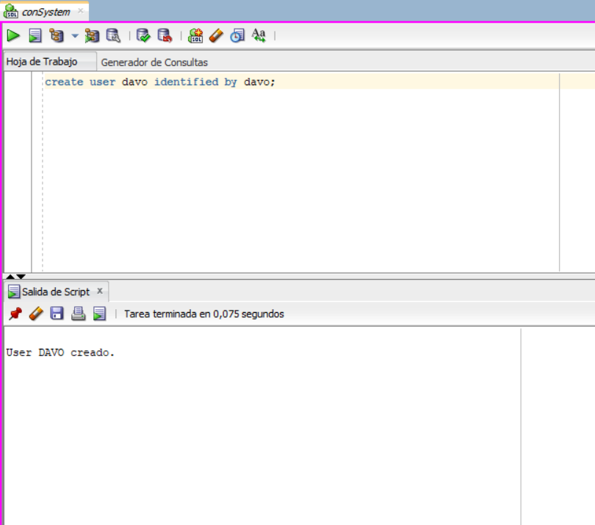

1. Conceder permiso DBA a usuario:

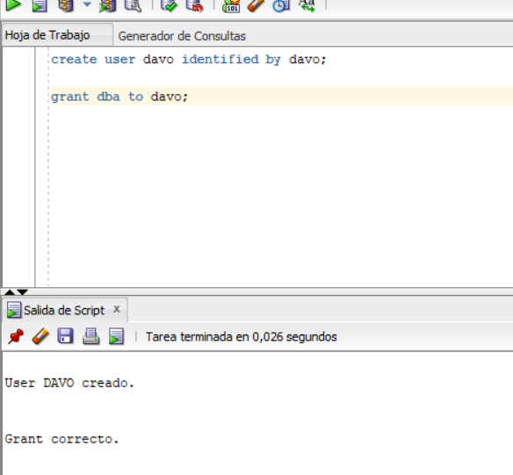

1. Darle conexión (suma verde). Crearemos una conexión llamado “con(usuario)”.

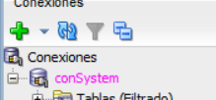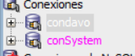

EMPLEADOS(CODIGO, NOMBRE, DIRECCION)

Cadena(5), Cadena(50), Cadena(100).

Restricciones -> Primary Key (PK) , Conditional Key (CK), Foreign Key (FK), Unique Key (UK), NOT , NULL.

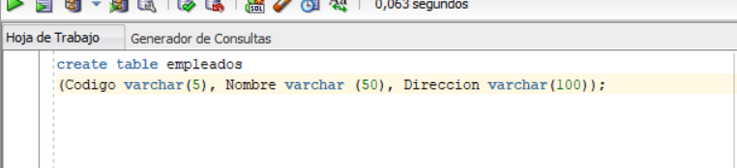

EMPLEADOS(CODIGO, NOMBRE, DIRECCION)

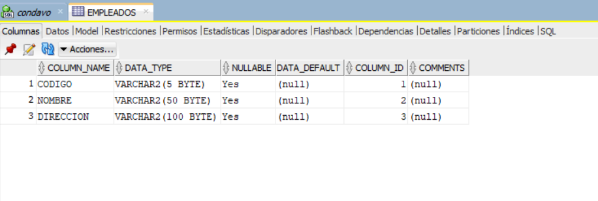

Si escribes "system.empleados" se creará en el usuario system.



**NUMBER(P, S)\***

P->Numero máximo de dígitos (tanto decimales como enteros)

S-> Número máximo de decimales

*Si lo escribimos sin “(p,s)” te deja guardar el tipo de numero con el número de dígitos que quieras.